1. **ГГ**

**Алиса:** “Кто не курит, тот не пьет”. “Я без мата - как солдат без автомата”

-Возраст: 23 года, 30 сентября 1994 г.

-Рост/Вид:

1. **Нефтяник, химдобыча.** - ЛПшка ГГ.

**КЭССИДИ:**  "Я Латино - Американка. "Поем - потом поговорим".

- Возраст: 21 год, 17 февраля 1996 г.

- Рост / Вид: 183 см. Седина на висках, родинка на лице, пирсинг в ушах, рыжие волосы, карие глаза. Таскает на себе бандану — ярко-красную, грязную (и. тд.) с темными вставками.

Характер: “Здарова чат жалких хуесосов, легенда вернулась”. Бунтарка, язвительная.

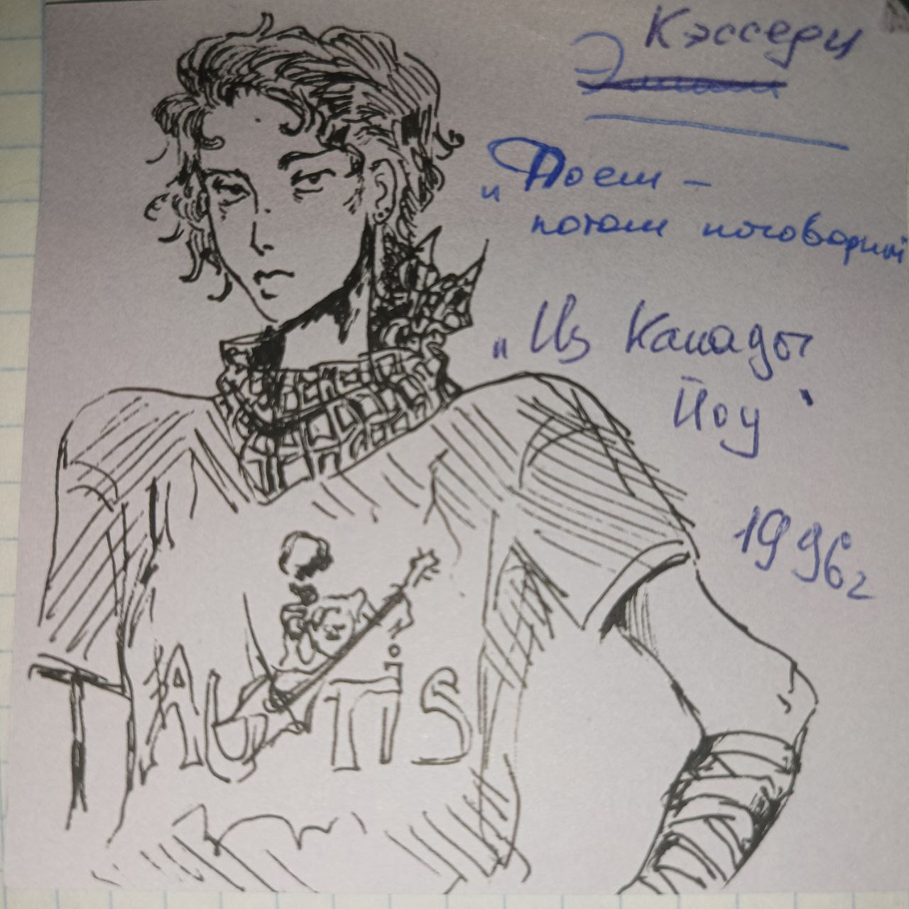

Факты:

* “Хуесосы общий сбор” — любимая фраза
* Батя нефтяник
* Мама — кто это?
* Отчислилась с техникума после месяца учебы. Увлекается с детства химией.

Кликуха гг: Кэсс

Мысли ГГ: “Она похожа на скейтершу.”

1. **Помощник Гены.**

**ГЛЕБ:** “Гена на -”, “Нахуй я сюда пришел?”

- Возраст: 17 лет, 11 августа 2000 г.

- Рост/ Вид: 186 см. Щербинка на верхних зубах. Зелёные глаза. Длинные волосы (хвостик). Любит комбинезоны и носит робу.

Характер: Добрый мальчик, неуклюжий, застенчивый. Боится женщин. "Вот вы стоите грустные, а мне пох у меня сникерс"

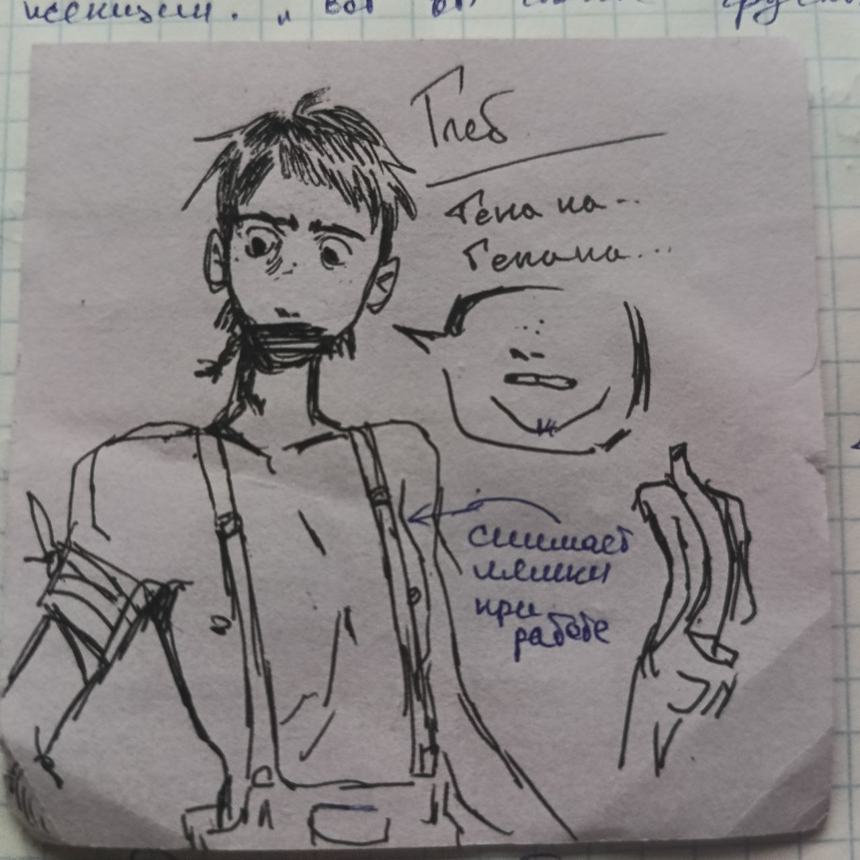

Факты:

* В тайне от деда хранит взрослые журналы
* "Да пошло оно все наху." :(( - Любимая фраза
* "ААА женщина"
* Дед заменил батю
* Не даёт тесе незамерзайку
* Всегда воняет соляркой
* Учился в школе, был распиздяем
* "И я дрочу в 4:30"

Кликуха ГГ: "Малой", "Пиздюк"

Мысли ГГ: "Дед ты кого притащил?"

1. **Дед ГГ**

**ГЕННАДИЙ ПЕТРОВИЧ:** "Бог создал вора, а черт — прокурора"

- Возраст: 63 года, 11 июня 1954 г.

- Рост / Вид: 170 см. Серый мужчина, с большой лысиной на голове. Кареглазый, с длинной бородой. Не было денег на зубы, поэтому речь очень смешная и невнятная. Обычно ходит в серой замызганной майке и в шароварах.

Характер: Параноик. Меломан. Знает много русских песен, но плохо знает сам русский язык. Спокойный, добрый, постоянно изобретает что-то.

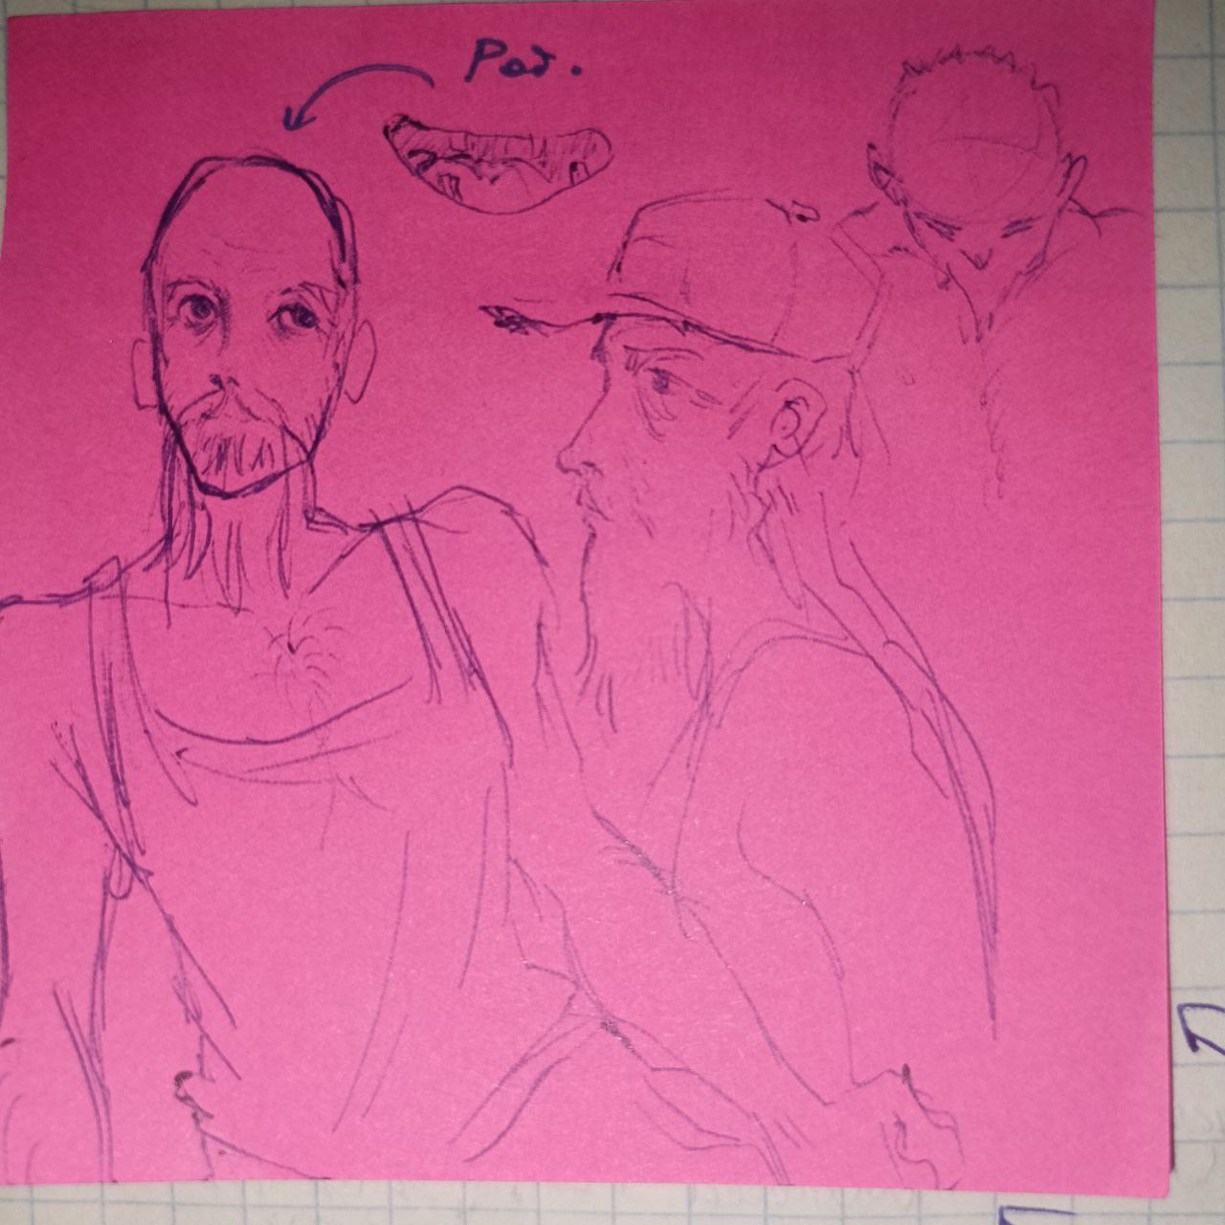

Факты:

* Часто поёт песни 90-х. (Особенно во время работы)
* Создал для внучки много разных изобретений.
* Выучился на инженера-строителя.
* Вдовец, жена умерла в 2000-х. С сыном контакта не поддерживал с 18 лет.
* О внучке узнал спустя 5 лет после ухода сына. Любит ее, балует. Всегда помогал в трудных ситуациях.
* Всегда доводит дело до конца.

Кликуха ГГ: “Дедушка, Деда Гена”

других: “Старый”

“Глеб принеси подай, иди нахуй не мешай.”- любимая фраза

Глеб его любимый сын (P.S. он сам так решил)